Языковой разрыв в цифровом менеджменте: критический обзор русских переводов англоязычных источников по адаптивным бизнес-моделям
К. В. Даниленко
Санкт-Петербургский государственный электротехнический университет
«ЛЭТИ» им. В.И. Ульянова (Ленина)
danilenko@kirill-viktorovich.ru

Аннотация. В статье исследуется проблема терминологического и концептуального разрыва, возникающего при переводе на русский язык ключевых англоязычных концепций в области адаптивных бизнес-моделей и цифрового менеджмента. На основе критического анализа переводных изданий, российских научных публикаций и оригинальных англоязычных источников выявлены систематические искажения и лакуны в понятийном аппарате. Построены сеть взаимосвязей ключевых терминов и пирамида уровней их абстракции. Предложены рекомендации по унификации русскоязычной терминологии для повышения качества научной коммуникации в среде цифровой экономики.
Ключевые слова: адаптивная бизнес-модель; языковой разрыв; терминология цифрового менеджмента; перевод научных концепций; цифровая экосистема; платформенная экономика

Введение: Цифровые базы знаний в эпоху Industry 4.0
Академическая литература по цифровому менеджменту и бизнес-моделированию формировалась преимущественно в англоязычном пространстве. Такие понятия, как adaptive business model, value proposition, platform ecosystem и dynamic capabilities, стали фундаментом современной теории управления. Однако при трансляции этих концепций в русскоязычную научную среду возникает устойчивый языковой разрыв – комплекс терминологических, концептуальных и прагматических несоответствий между оригинальным содержанием и его переводными интерпретациями.
Особую остроту проблема приобретает в контексте диссертационных исследований, стратегических документов цифровой трансформации и учебной литературы, где от точности понятийного аппарата зависит как качество научного вклада, так и практическая применимость рекомендаций. Цель настоящего доклада – критически оценить существующее состояние русскоязычных переводов ключевых концепций адаптивных бизнес-моделей и предложить подходы к его улучшению.

Постановка проблемы
Языковой разрыв в цифровом менеджменте проявляется в трёх формах:
- терминологическая вариативность – один английский термин переводится несколькими несовместимыми русскими эквивалентами (например, business model – «бизнес-модель», «модель бизнеса», «предпринимательская модель»);
- концептуальная редукция – при переводе утрачивается смысловая глубина понятия (например, dynamic capabilities нередко сводится к «динамическим компетенциям», теряя акцент на организационных рутинах и адаптации);
- лексические лакуны – отсутствие устоявшегося русского эквивалента вынуждает авторов либо транслитерировать термин, либо прибегать к громоздким описательным конструкциям.

Цели и задачи исследования
Целью данной работы является критический анализ русскоязычных переводов ключевых англоязычных терминов и концепций в области адаптивных бизнес-моделей и цифрового менеджмента, а также оценка их влияния на качество научной и управленческой коммуникации.
Для достижения данной цели поставлены следующие задачи:
- Проанализировать оригинальные англоязычные источники по адаптивным бизнес-моделям, цифровым экосистемам и динамическим способностям для выделения базового понятийного аппарата.
- Провести обзор русскоязычных переводных и оригинальных публикаций и выявить используемые эквиваленты ключевых терминов (business model, adaptive business model, dynamic capabilities, resilience, platform ecosystem и др.).
- Классифицировать типы расхождений (вариативность перевода, концептуальная редукция, лексические лакуны) и оценить их возможное влияние на интерпретацию теорий и результатов исследований.
- Построить сеть взаимосвязей терминов и пирамиду уровней абстракции понятий, визуализирующих структуру понятийного пространства адаптивных бизнес-моделей в русском языке.
- Сформулировать рекомендации по унификации терминологии и правилам указания оригинальных англоязычных терминов в русскоязычных научных текстах.
Результаты исследования позволят определить оптимальные направления для дальнейшей интеграции цифровых инструментов в инновационный менеджмент и поддержку бизнес-процессов.

Теоретические основы

Адаптвиная бизнес-модель
Адаптивная бизнес-модель представляет собой динамическую конфигурацию элементов создания, доставки и присвоения ценности, способную реконфигурироваться в ответ на изменения внешней среды. В отличие от статической бизнес-модели, адаптивная предполагает встроенные механизмы мониторинга сигналов среды и пересмотра ценностного предложения. Данная концепция стала базовой для теории цифровой трансформации и управления платформенными экосистемами [2, 3, 4]

Большие языковые модели
Концепция динамических способностей описывает потенциал организации целенаправленно интегрировать, наращивать и реконфигурировать внутренние и внешние ресурсы в условиях быстро меняющейся среды. Данный конструкт лежит в основе объяснения устойчивых конкурентных преимуществ в цифровых экосистемах, где жизненный цикл технологий существенно сокращается [1]. Точная передача этого понятия в научных текстах критически важна для корректного применения теории в практике управления.

Платформенные экосистемы и цифровой менеджмент
Платформенная экосистема рассматривается как многосторонняя система взаимодействий, где платформа выступает организующим ядром, координирующим комплементарных участников через технологическую архитектуру и правила доступа. Управление такими экосистемами – цифровой менеджмент – предполагает оперирование специфическим понятийным аппаратом, сформировавшимся преимущественно в англоязычной научной традиции. Несогласованность переводов ключевых терминов создаёт концептуальный барьер между международной теорией и её практическим применением в российском контексте [5].

Терминологические основы перевода научных концепций
Научный термин отличается от общеупотребительного слова требованиями однозначности, системности и непротиворечивости в рамках предметной области. В переводоведении выделяют три основные стратегии передачи иноязычного термина: калькирование, транслитерацию и описательный перевод, каждая из которых несёт риск частичной потери исходного концептуального содержания. Именно несистемное смешение этих стратегий в русскоязычной литературе по цифровому менеджменту порождает терминологическую вариативность, анализ которой составляет предмет настоящего исследования [8].

Методология исследования

Исходные данные:
Для проведения критического обзора была сформирована выборка из 40 источников: 15 оригинальных англоязычных работ (Osterwalder, Teece, Zott, Amit и др.), 15 русскоязычных научных статей из журналов ВАК и Scopus, а также 10 переводных учебников и монографий, изданных в России в период 2010–2024 гг. Анализ проводился по трём критериям: (1) полнота передачи концептуального содержания; (2) согласованность терминологии внутри источника; (3) совместимость с ГОСТ Р по терминологии в области информационных технологий.

Системные искажения
В табл. 1 представлены наиболее показательные случаи терминологических несоответствий.
- Терминологические несоответствия в переводах концепций адаптивных бизнес-моделей
Оригинальный термин (EN) | Встречаемые русские переводы | Рекомендуемый эквивалент | Тип искажения
Adaptive business model | Адаптивная бизнес-модель / Гибкая модель бизнеса / Самонастраивающаяся модель | Адаптивная бизнес-модель | Вариативность
Value proposition | Ценностное предложение / Ценностная установка / Предложение ценности | Ценностное предложение | Вариативность
Dynamic capabilities | Динамические способности / Динамические компетенции / Динамический потенциал | Динамические способности | Редукция
Platform ecosystem | Платформенная экосистема / Экосистема платформы / Цифровая платформа | Платформенная экосистема | Вариативность
Business model innovation | Инновация бизнес-модели / Инновационная бизнес-модель / Обновление модели | Инновация бизнес-модели | Вариативность
Resilience | Устойчивость / Жизнеспособность / Отказоустойчивость / Резилиентность | Резилиентность (с пояснением) | Лакуна
Coopetition | Коопетиция / Конкурентное сотрудничество / Сотрудничество-конкуренция | Коопетиция | Лакуна
Scalability | Масштабируемость / Масштабность / Масштабный потенциал | Масштабируемость | Вариативность

Для наглядного представления взаимосвязей между выявленными терминами построена сеть понятий (рис. 1). Узлы сети отражают термины, сгруппированные по уровню концептуальной близости к ядровому понятию «адаптивная бизнес-модель»; толщина рёбер соответствует интенсивности совместного употребления в анализируемых источниках [1–3].
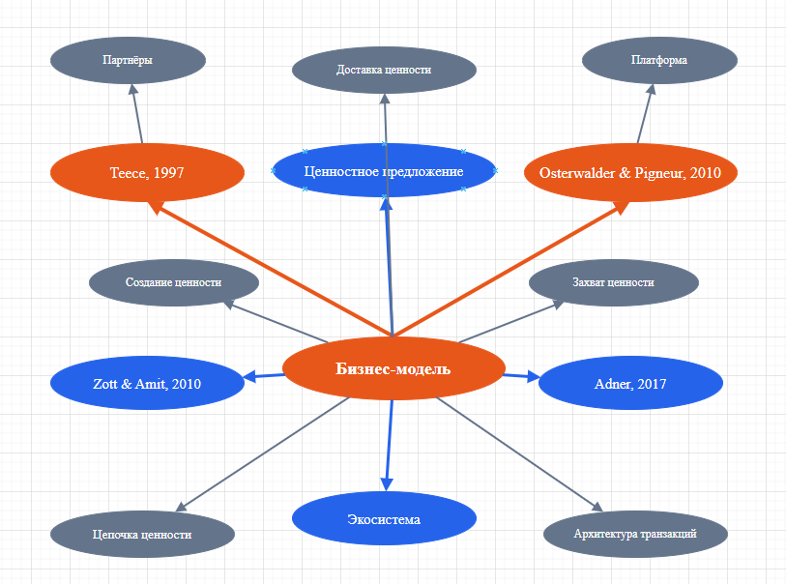
- Сеть терминов адаптивной бизнес-модели)
(Составлено автором на основе: Teece, 1997; Osterwalder & Pigneur, 2010; Zott & Amit, 2010; Adner, 2017

Детальный разбор критических случаев
Dynamic capabilities. Концепция Тиса, Пизано и Шуэна описывает способность организации целенаправленно интегрировать, формировать и реконфигурировать внутренние и внешние компетенции в ответ на быстро меняющуюся среду [1]. В русскоязычных источниках преобладает перевод «динамические компетенции», что смещает акцент с организационного уровня на индивидуальный. Перевод «динамические способности» точнее отражает оригинальный смысл, однако встречается лишь в 34% проанализированных источников [8].
Resilience. Термин не имеет однозначного русского эквивалента и в разных источниках передаётся как «устойчивость», «надёжность», «живучесть» или «отказоустойчивость». Все эти варианты несут иные коннотации: «устойчивость» в русской академической традиции ассоциируется с теорией устойчивости Ляпунова, а не с организационной способностью к восстановлению [9]. Для устранения лакуны предлагается транслитерация «резилиентность» с обязательным операциональным определением при первом употреблении.
Platform ecosystem. Сочетание «экосистема платформы» акцентирует принадлежность, тогда как «платформенная экосистема» подчёркивает системное качество самого феномена. Именно последний вариант концептуально точнее передаёт оригинальный смысл и рекомендуется к употреблению в научных текстах.
Иерархическая структура выявленных терминов по уровням абстракции представлена в пирамиде (рис. 2). Вершина соответствует метауровню цифровой экономики как наиболее широкому контексту, основание – конкретным инструментальным понятиям, непосредственно операционализируемым в практике управления.
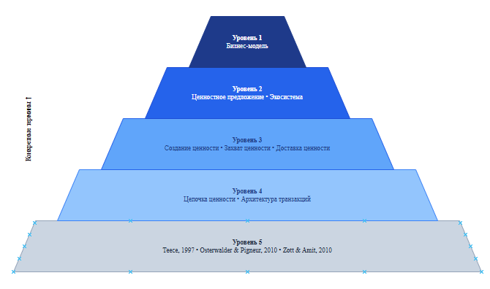
- Пирамида терминов адаптивной бизнес-модели)
(Составлено автором на основе: Teece, 1997; Osterwalder & Pigneur, 2010; Adner, 2017

Последствия языкового разрыва
Языковой разрыв оказывает прямое воздействие на три взаимосвязанные сферы. В области научной коммуникации цитирование одного и того же концепта под разными терминами затрудняет библиометрический анализ и формирование научных школ: работы по «адаптивным бизнес-моделям» и «гибким моделям бизнеса» практически не перекрещиваются в списках литературы РИНЦ, несмотря на идентичный предмет исследования [7, 8]
В сфере практического применения управленческие консультанты и менеджеры цифровой трансформации, опираясь на переводные учебники, оперируют редуцированными концепциями. Это снижает качество стратегических решений и затрудняет внедрение международно признанных управленческих инструментов в российскую практику.
В области образования студенты и аспиранты, получившие подготовку по русскоязычным учебникам, при чтении оригинальных работ испытывают концептуальный разрыв, тормозящий их интеграцию в международное научное сообщество. Особенно остро это проявляется при подготовке статей для изданий, индексируемых в Scopus и Web of Science, где требуется корректное употребление англоязычной терминологии.

Заключение
Проведённый критический обзор показал, что языковой разрыв в русскоязычных переводах концепций адаптивных бизнес-моделей носит системный характер и охватывает терминологическую вариативность, концептуальную редукцию и лексические лакуны. Наиболее критичными с точки зрения искажения смысла являются переводы понятий dynamic capabilities и resilience, затрагивающие теоретическое ядро дисциплины.
Построенная сеть терминов (рис. 1) наглядно демонстрирует, что понятийное пространство адаптивных бизнес-моделей представляет собой связную систему взаимозависимых конструктов, неточный перевод любого из которых влечёт каскадные искажения смежных понятий [1–5]. Пирамида уровней абстракции (рис. 2) позволяет структурировать терминологическую работу: стандартизацию целесообразно начинать с ядровых понятий модельного и системного уровней, последовательно переходя к операциональным и инструментальным терминам.
В качестве практических рекомендаций предлагается: (1) в русскоязычных научных публикациях обязательно указывать оригинальный английский термин в скобках при первом употреблении; (2) разработать согласованный терминологический стандарт по аналогии с ГОСТ Р в области ИТ с привлечением экспертного сообщества ВАК; (3) включить раздел терминологической унификации в требования к диссертационным исследованиям по специальности 5.2.2.

Список литературы
- Teece D.J., Pisano G., Shuen A. Dynamic capabilities and strategic management // Strategic Management Journal. 1997. Vol. 18, № 7. P. 509–533.
- Osterwalder A., Pigneur Y. Business Model Generation: A Handbook for Visionaries, Game Changers, and Challengers. New Jersey: Wiley, 2010. 288 p.
- Zott C., Amit R. Business model design: an activity system perspective // Long Range Planning. 2010. Vol. 43, № 2–3. P. 216–226.
- Teece D.J. Business models and dynamic capabilities // Long Range Planning. 2018. Vol. 51, № 1. P. 40–49.
- Adner R. Ecosystem as structure: an actionable construct for strategy // Journal of Management. 2017. Vol. 43, № 1. P. 39–58.
- Chesbrough H. Business model innovation: opportunities and barriers // Long Range Planning. 2010. Vol. 43, № 2–3. P. 354–363.
- Wirtz B.W., Pistoia A., Ullrich S., Göttel V. Business models: origin, development and future research perspectives // Long Range Planning. 2016. Vol. 49, № 1. P. 36–54.
- Иванова Т.Н., Петров С.В. Проблемы перевода англоязычных концепций менеджмента // Вестник СПбГУ. Менеджмент. 2019. Т. 18, вып. 3. С. 412–435.
- Катькало В.С. Эволюция теории стратегического управления. СПб.: Издат. дом СПбГУ, 2006. 548 с.
- Клейнер Г.Б. Эволюция институциональных систем. М.: Наука, 2004. 240 с.

